机电工程系开展“普法教育”专题讲座

为进一步加强我系五专学生的思想道德建设和增强法制意识，我系学管主任江绍春老师于4月19日下午3点在三教206开展了一场关于普法教育的专题讲座。
此次讲座首先剖析了当前青少年法制意识淡薄的根源，阐明了不利于同学们成长和成才的因素，并探讨了现代文化中的不良因素和不正确对待网络对同学们的健康危害。其次，透过犯罪现象看本质，通过举例生活中一些发生在同学们身边的事例，提出来如何应对青少年犯罪的一些措施。此外还结合同学们平时衣着穿戴方面分析了现代青少年的心理现状。
此次讲座的开展，一方面使同学们进一步了解法律，完善自我，做一个知法、懂法、守法的新世纪接班人。与此同时也给同学们敲响了人生起航路上的警钟，让同学们在以后的人生道路上走得更稳、更踏实。

二〇一二年四月二十日

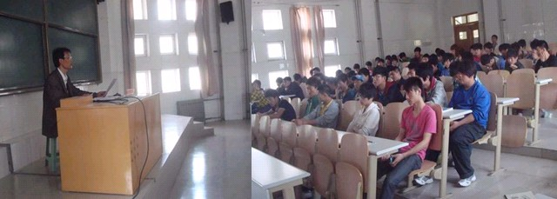
法制教育报告会现场

